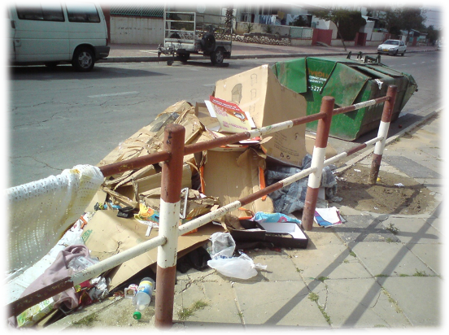
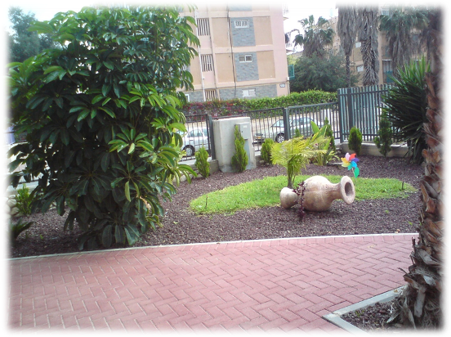
שכונה ד' – פנים רבות לה
למעלה:ערימות הזבל לפני חג הפסח
למטה: כניסה לבית אבות מטופח בשכונה

